Фоторасщепление ²³⁸U

Б. С. Ишханов, А. А. Кузнецов

Научно-исследовательский институт ядерной физики им. Д. В. Скобельцына (НИИЯФ МГУ)
E-mail: kuznets@depni.sinp.msu.ru

Исследуется фоторасщепление ²³⁸U тормозными гамма – квантами при четырех энергиях электронов ускорителя: 19.5, 29.1, 48.3 и 67.7 МэВ. Эксперимент выполнен на пучке тормозных гамма квантов электронного ускорителя РТМ – 70 НИИЯФ МГУ. Получены выходы осколков деления после вылета быстрых нейтронов с использованием гамма - спектрометрической методики. Гамма – спектры остаточной активности от облученного образца были измерены с помощью детектора из сверхчистого германия. Получены массовые распределения фотоделения при разных максимальных энергиях тормозного спектра. Из массового распределения было получено отношение несимметричной и симметричной моды деления ²³⁸U. Показано, что при увеличении средней энергии возбуждения ядра ²³⁸U от 12 до 16 МэВ, симметричная мода возрастает в 3 - 4 раза по сравнению с несимметричной. Был проведен

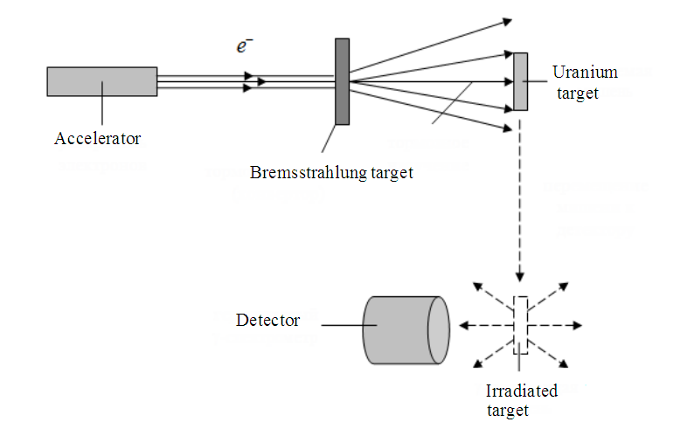
Рис 1. Схема экспериментальной установки.

В результате анализа спектров осколков были получены независимые и накопленные выходы отдельных радиоактивных ядер в цепочке распадов ядер - изобар. Анализируя эти цепочки и зарядовое распределние продуктов деления было получено массовое распределение продуктов фотоделения. В анализе были учтены вклады запаздывающих нейтронов. На рис. 2 показаны и фракционные массовые выходы фотоделения, полученные в настоящей работе.

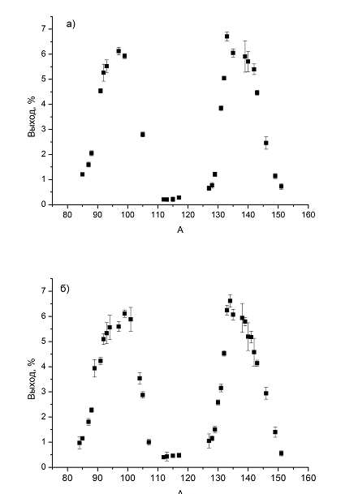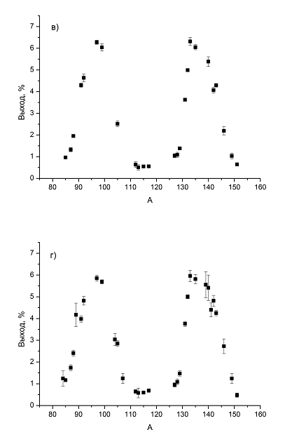
Рис 2. Массовое распределние фотоделения ²³⁸U при энергии электронов ускорителя – a)19.5, b) 29.1, c) 48.3 and d) 67.7 МэВ.

В нашей работе отношение выходов несимметричного и симметричного деления определятся как отношение выходов ядер - изобар в максимуме и минимуме массового распределения осколков. В табл. 1 приведены эти отношения в зависимости от максимальной энергии тормозного спектра и средней энергии возбуждения ядра. Данные различных экспериментов для симметричной и несимметричной мод деления в зависимости от средней энергии возбуждения ядра на тормозных гамма - квантов показаны на рис. 8. Видно, что точки, полученные в нашей работе согласуются с общей тенденцией к возрастанию роли симметричной моды деления ядра при увеличении энергии возбуждения. Это согласуется с представлением о том, что при увеличении энергии возбуждения ядра роль оболочечных эффектов снижается.

Из совместного анализа наших результатов и результатов других работ [3-7] можно сделать вывод, что при низких энергиях возбуждения составного ядра (сравнимых с высотой барьера деления) массовое распределение в районе максимумов имеет определенную структуру. Эта структура при увеличении энергии возбуждения начинает исчезать. При энергии возбуждения порядка 15 МэВ ее уже не видно. Также сглаживание структуры в районе массового числа A = 134 связано с поведением несимметричной моды деления S1 при увеличении энергии возбуждения ядра.

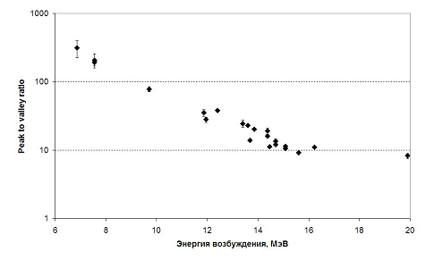

Рис 3. Отношение несимметричного и симметричного деления (peak to valley ratio) в зависимости от средней энергии возбуждения ядра.

В работе впервые был проведен анализ массовых распределений, основанный на мультимодальной модели деления. Суммарный выход осколков с данным массовым числом А определяется соотношением:

На рис. 4 показана аппроксимация масссового распределения 5-ю гауссовыми кривыми при фотоделениии ²³⁸U тормозными гамма - квантами в верхней границей спектра а)19.5, b)29.1, c)48.3 и d)67.7 МэВ.

Мы получили вклады различных мод деления в массовое распределение при различных средних энергиях возбуждения составного ядра ²³⁸U для данных из различных работ.

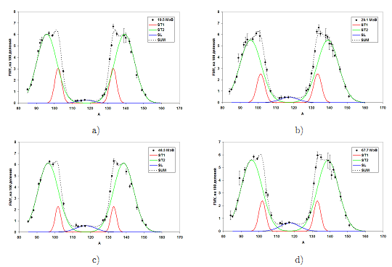
Рис 4. Аппроксимация масссового распределения 5-ю гауссовыми кривыми при фотоделениии ²³⁸U тормозными гамма - квантами с верхней границей спектра а)19.5, b)29.1, c)48.3 и d)67.7 МэВ.

Во всех измеренных массовых распределениях были обнаружены 3 моды деления. Также был проведен модальный анализ для массовых распределений из других работ. На рис. 5 показаны вклады от различных мод делений (площади под соответсвующими кривыми Гаусса) в зависимости от энергии возбуждения ядра ²³⁸U. Совместный анализ полученных данных показывает, что вклад моды отвечающей за симметричное разделение на осколки достаточно быстро растет при увеличении энергии возбуждения ядра ²³⁸U. Вклад мод, отвечающих за несимметричное разделение осколков падает. Вклад асимметричной моды STI падает значительно быстрее, чем вклад моды STII. Полученные результаты подтверждают поведение барьеров деления для различных мод деления при различных температурах составного ядра (энергии возбуждения ядра). Вклад несимметричной моды STII, связанной с деформированной нейтронной оболочкой N = 86 – 88 почти не меняется. При увеличении энергии возбуждения ядра более короткие формы перед разделением (ST1) становятся менее энергетически выгодными, чем более длинные (симметричная SL и несимметричная деформированная ST2).

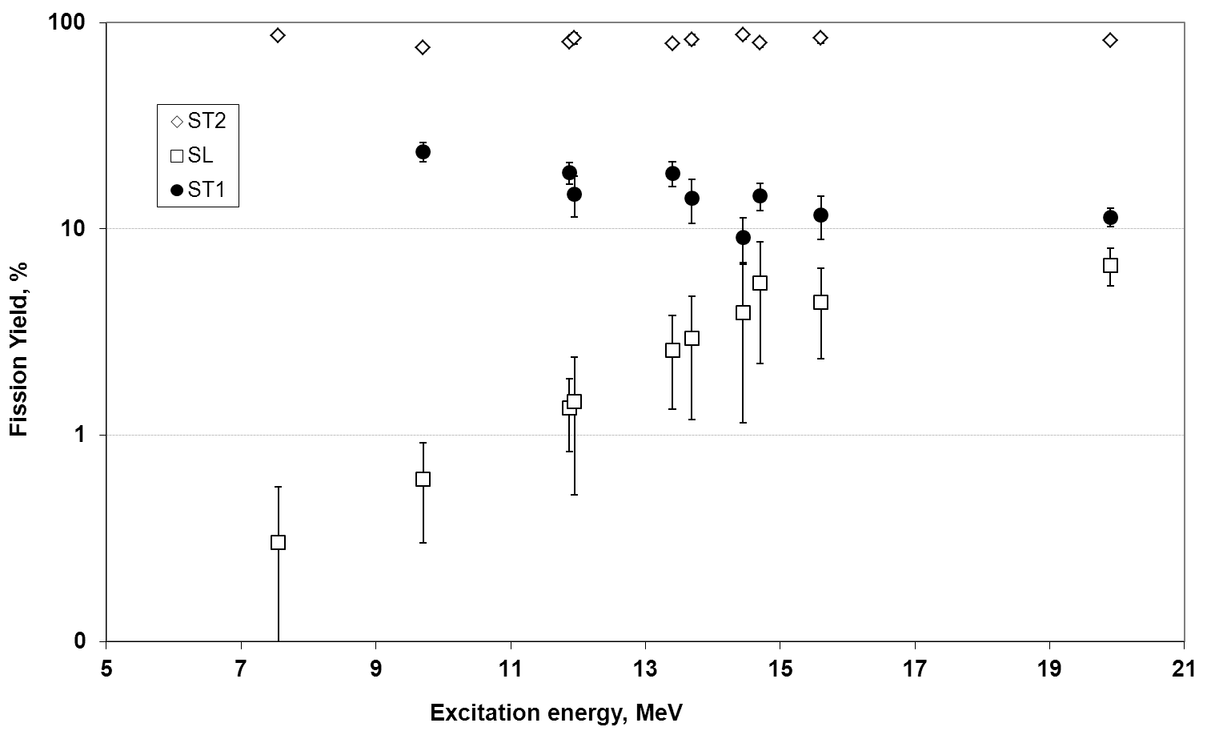

Рис 5. Вклады различных мод деления в массовое распределения в зависимости от энергии возбуждения делящегося ядра.

В работе был проведен анализ поведения мод деления дл разделения изотопов урана под действием гамма квантов и нейтронов. Данные по делению под действием нейтронов взяты из различных работ и систематики осколков деления [2].

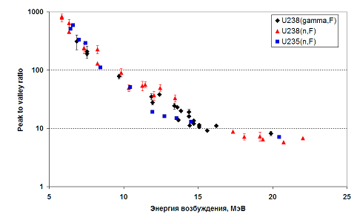
Рис. 6. Отношение несимметричного и симметричного деления (peak to valley ratio) для фотоделения ²³⁸U и деления ядер ²³⁵U и ²³⁸U под действием моноэнергетических нейтронов в зависимости от средней энергии возбуждения ядра.

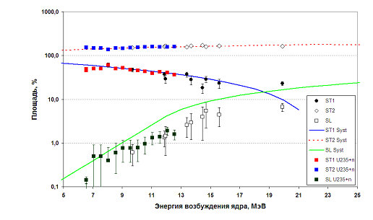
Рис. 7. Вклады различных мод деления при фотоделении ²³⁸U и делении ²³⁸U под действием нейтронов, линиями показаны расчеты для деления составного ядра с А = 238 и А = 235 выполненные по систематике [2].

Из двух предыдущих рисунков следует, что свойства осколков деления, определяются не налетающей частицей, а энергий возбуждения и свойствами самого составного ядра. Небольшое отличие на рисунке с отношением симметричного и несимметричного разделения связано с порогом и шансовой структурой сечения деления.

[1] Shvedunov V.I., Ermakov A.N., Gribov I.V. et al.//Nuclear Instruments and Methods in Physics Research A, 2005, 550, 1, P. 39.
[2] Wahl A.C.// Systematics of Fission-Product Yields, LA-13928
[3] Schmitt R.A. and Sugarman N. //Phys. Rev., 1954, 95, P. 1260.
[4] Jacobs E. et al.//Phys. Rev. C, 1980, 21, P. 237
[5] Demekhina N. A. and Karapetyan G. S. // Yad. Fiz. 2008. V.71 P.28
[6] Pomme S. et al. Nuclear Physics A572 (1994) 237-266
[7] Naik H. et al. / Nuclear Physics A853 (2011) 1–25

